POSCO 청년 AI/Big Data 아카데미

**성적 관리 프로그램**

16기 B1조

장선영

seonyoung.jhang@gmail.com

**목차**

1. **문제의 개요**
2. **정의**
3. **데이터의 내용**
4. **7개의 명령어**
5. **대기 모드**
6. **알고리즘**
7. **Pseudo code**
8. **Flow chart**
9. **내용/프로그램 구조 및 설명**
10. **프로그램 실행 방법 및 예제**
11. **토론 및 결론**

**Problem: 성적 관리 프로그램**

1. **문제의 개요**

본 프로그램을 간략히 설명하면 다음과 같다.

* 사용자가 파일로부터 데이터(학번, 이름, 중간고사 점수, 기말고사 점수)를 읽어 와서 학생들의 성적 목록을 작성한다.
* 데이터를 기반으로 각 학번별 평균과 학점을 입력 받아 출력한다.
* 성적 관리와 관련된 7개의 명령어를 입력 받아 각 기능을 수행한다.

이 때 사용되는 구상 가능한 구조 차트(structure chart)는 아래와 같이 표현될 수 있다.

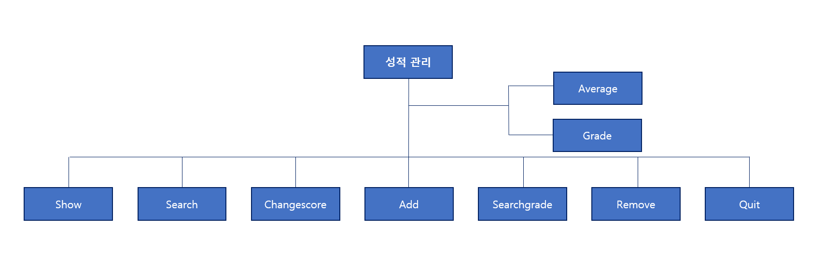

* 입력부: 파일 형태의 데이터를 부르고 연다.
* 처리부: 사용자가 입력하는 7개의 명령어에 따라 실행한다.
* 출력부: 명령어를 실행 후 결과 값을 반영한다.

1. **정의**
2. **데이터의 내용**

* *학번 (Student ID)*  
  학생을 구분하는 고유한 식별자이다.
* *이름*  
  학생의 이름을 의미한다.
* *중간고사 점수*학생의 중간고사 점수를 의미한다.
* *기말고사 점수*학생의 기말고사 점수를 의미한다.
* *평균*중간고사 점수와 기말고사 점수의 평균을 의미한다.  
  각 시험 별 가중치는 동일하다.
* *학점*학점 부여 기준은 아래와 같다.

A: 평균이 90점 이상  
B: 평균이 80점 이상, 90점 미만  
C: 평균이 70점 이상, 80점 미만  
D: 평균이 60점 이상, 70점 미만  
F: 평균이 60점 미만

1. **7개의 명령어 (기능)**

명령어를 입력하였을 때만 기능이 실행된다. 이 명령어는 사용자가 명령어 입력 시, 대소문자를 구분하지 않고 동일한 명령어의 기능을 수행하도록 인식한다. 7개의 명령어(show, search, changescore, add, searchgrade, remove, quit) 이외의 잘못된 명령어 입력 시, 에러 메시지 없이 다시 명령어를 입력 받을 준비를 한다.

7개의 명령어에 대한 상세 내용은 ‘4. 내용, 프로그램 구조 및 설명’ 부분에 상세히 설명하고자 한다.

1. **대기 모드**  
   ‘# ’ 은 대기모드로 명령어 입력을 대기하는 것을 의미한다.
2. **알고리즘**
3. **Pseudo Code**

본 프로그램 작성을 위한 알고리즘을 Pseudo Code 형태로 나타내면 다음과 같다.

1. Main

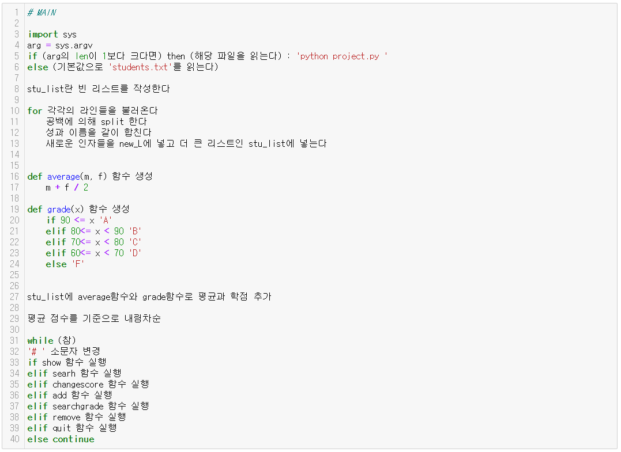

1. Show 함수

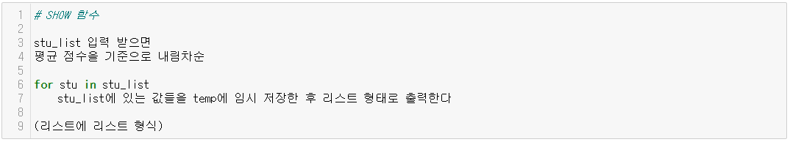

1. Search 함수

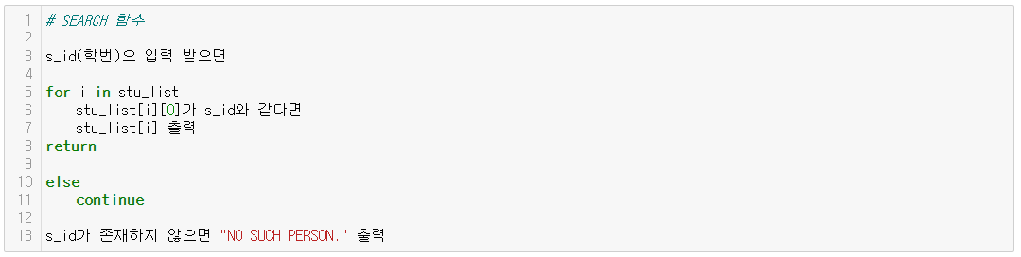

1. Changescore 함수

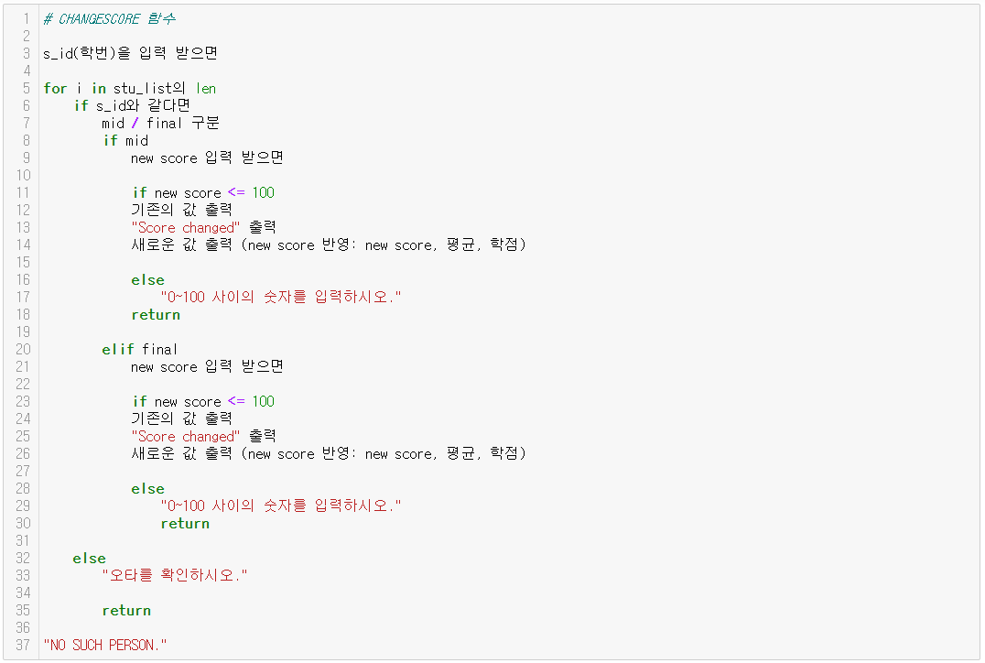

1. Add 함수

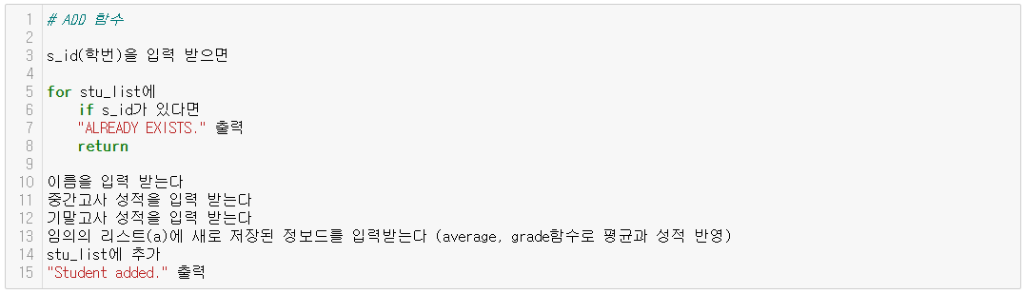

1. Searchgrade 함수

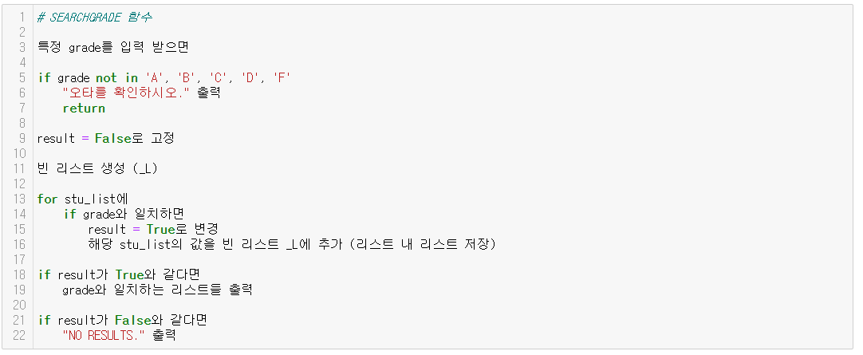

1. Remove 함수

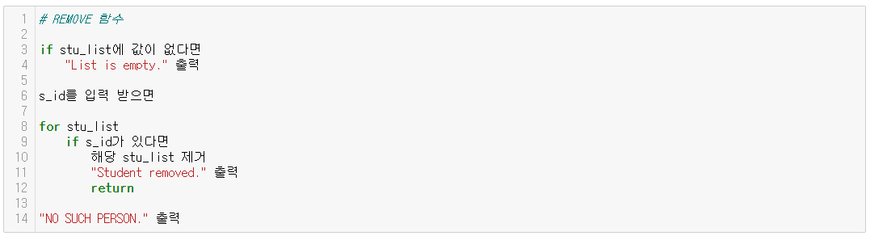

1. Quit 함수

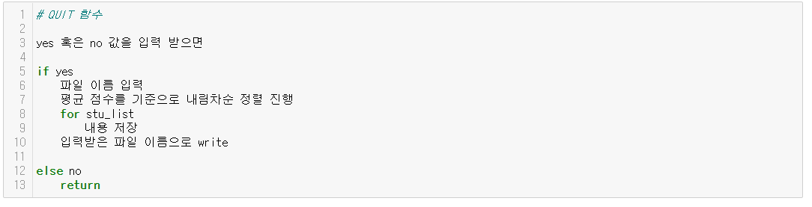

1. **Flow chart**

위의 Pseudo Code 알고리즘을 Flowchart를 통해 표현하면 다음과 같다.

(공동 전제)

* Format 출력  
  각 열의 header (Student, Name, Midterm, Final, Average Grade) 출력을 의미한다.  
  
* stu_list  
  리스트 내 리스트 구조
* stu_id  
  학번을 의미한다. (student ID)

1. Main

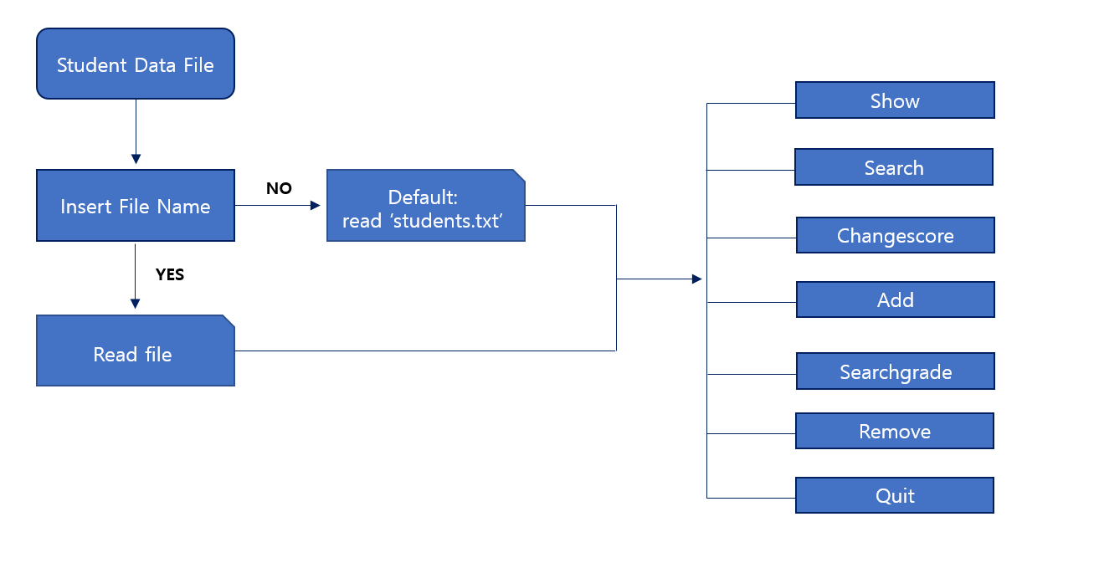

1. Show

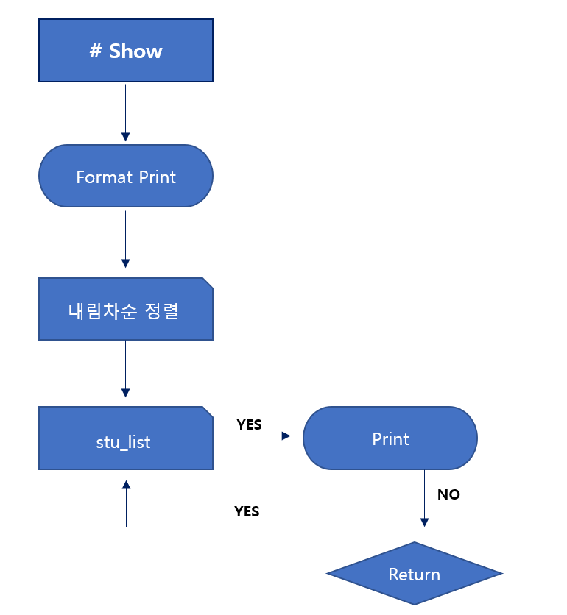

1. Search

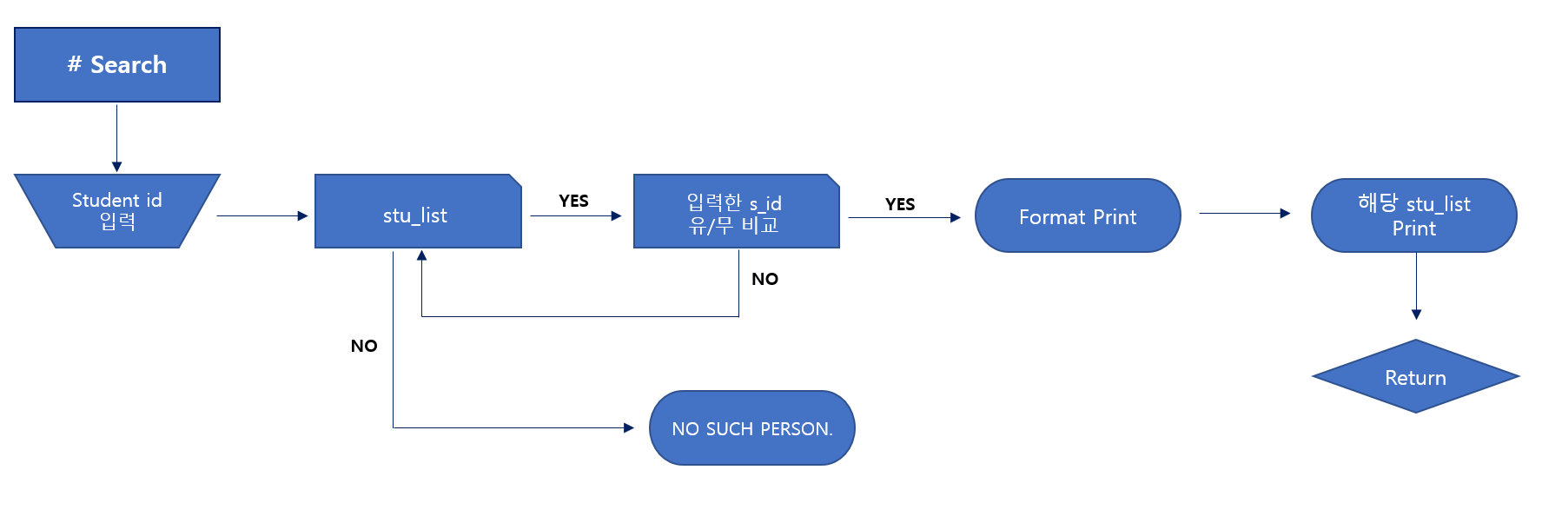

1. Chagnescore

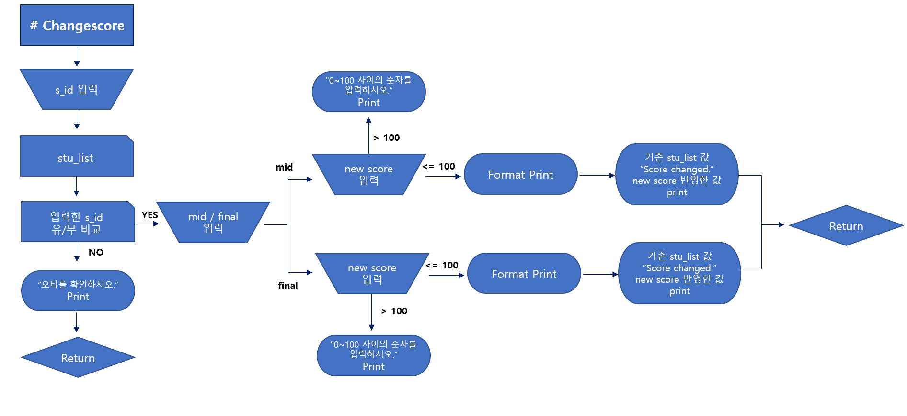

1. Add

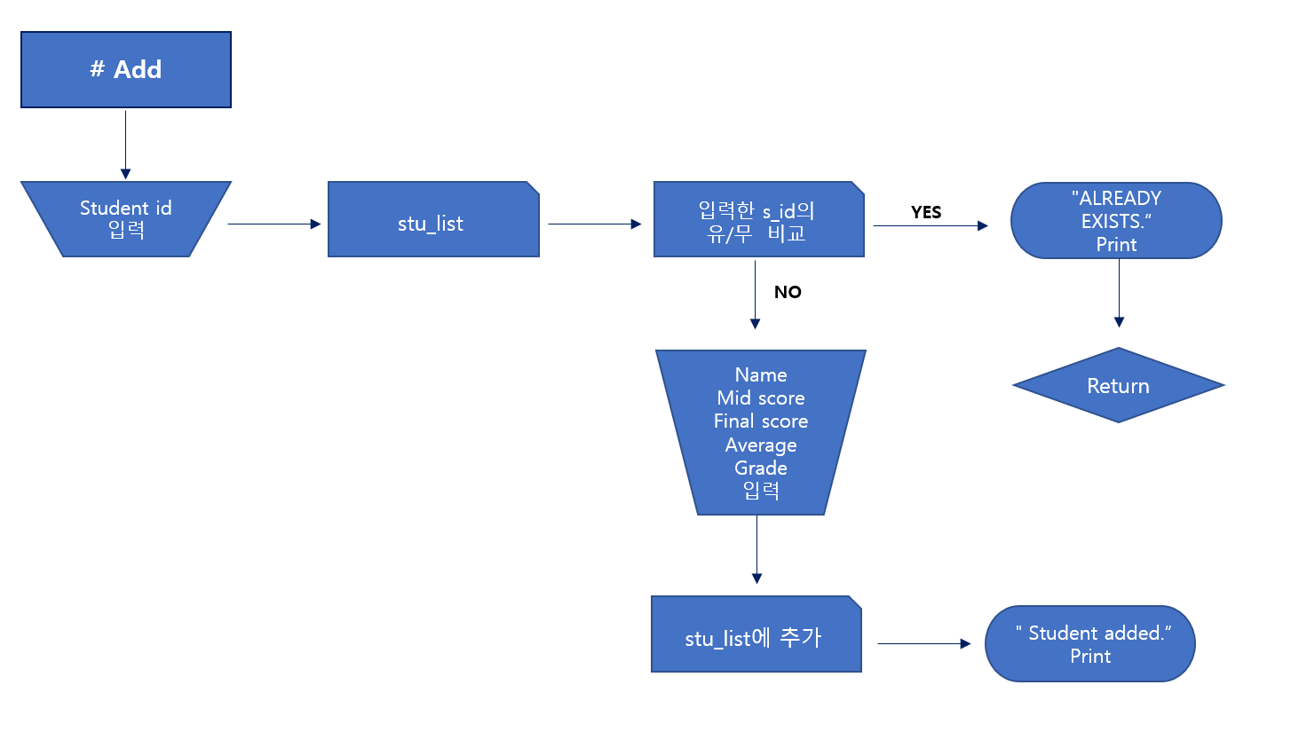

1. Remove

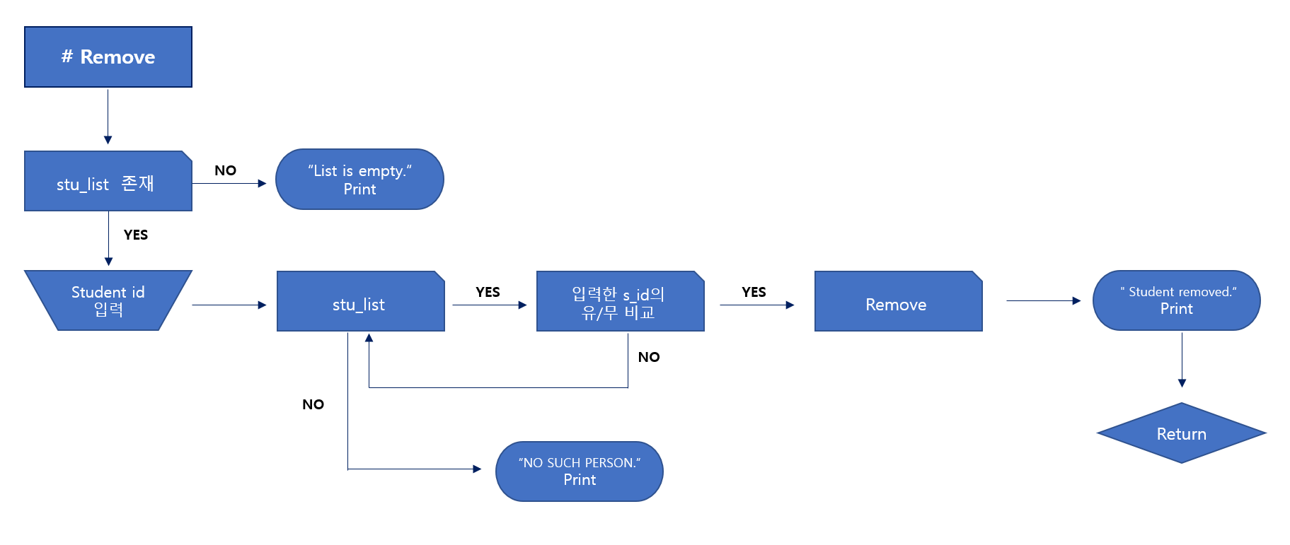

1. Searchgrade

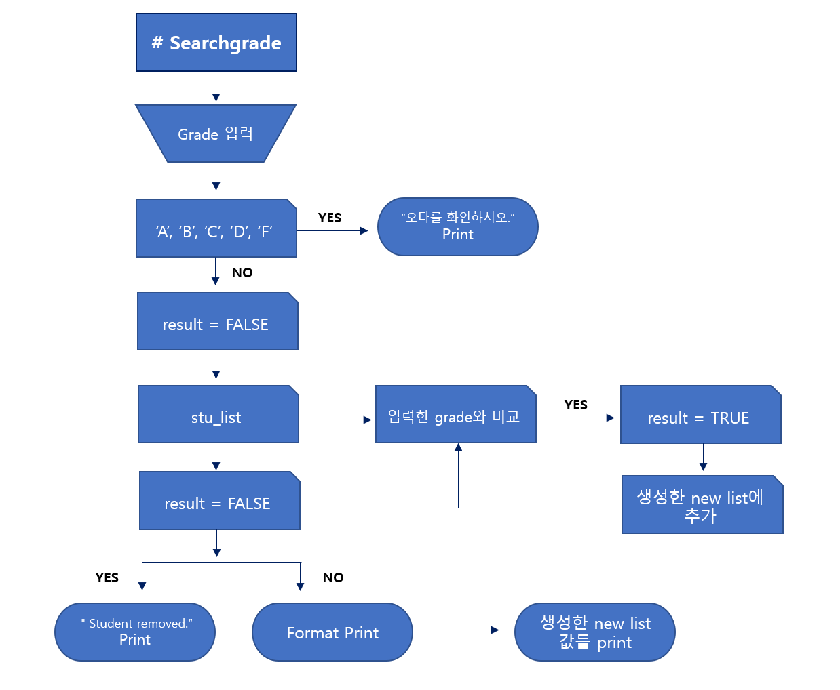

1. Quit

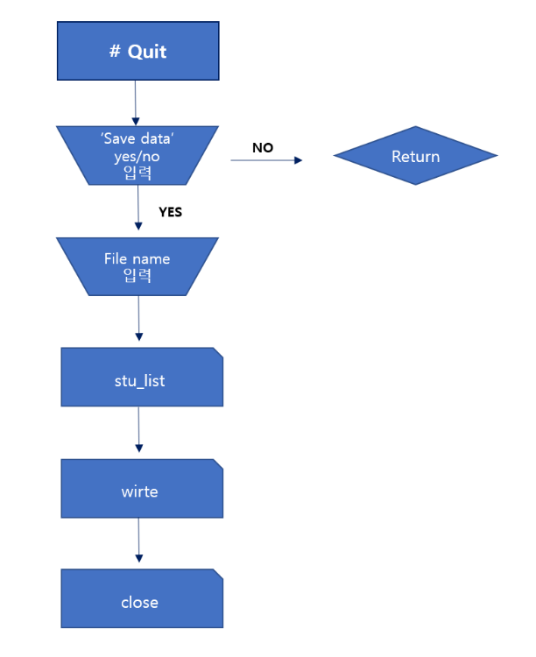

1. **내용 / 프로그램 구조 및 설명**

* *Show*

평균 점수를 기준으로 내림차순으로 전체 학생 정보 출력한다.

* *Search*

검색하고자 하는 학생의 학번을 입력 받아 특정 학생의 학번, 이름, 중간고사 점수, 기말고사 점수, 평균, 학점을 출력한다.

* 예외  
입력 받은 학번이 학생 목록에 없는 경우에는 “NO SUCH PERSON.”이라는 에러 메시지를 출력한다.

* *Changescore*

목록에 저장된 학생 중 1명의 중간고사(mid) 혹은 기말고사(final)의 점수를 수정한다. Changescore 입력 시, 수정하고자 하는 학생의 학번, 수정하고자 하는 점수가 중간고사인지 기말고사인지와 수정하고자 하는 점수를 순서대로 입력 받아 해당 학생의 점수를 수정한다. 점수가 바뀜에 따라 학점도 다시 계산하여 수정한다.

* 예외  
학번이 목록에 없는 경우에는 “NO SUCH PERSON.”이라는 에러 메시지를 출력한다.  
‘mid’ 또는 ‘final’ 외의 값이 입력된 경우에는 실행되지 않으며 ‘오타를 확인하시오.’라는 에러 메시지를 출력한다.  
점수에 0~100 외의 값이 입력된 경우에는 실행되지 않으며 “0~100 사이의 숫자를 입력하시오.”라는 에러 메시지를 출력한다.

* *Add*

Add 입력 시, 학생의 학번, 이름, 중간고사 점수, 기말고사 점수를 차례대로 요구해 입력 받는다. 추가되면, “Student added”를 같이 출력한다. 평균과 학점은 중간고사 점수와 기말고사 점수를 사용하여 계산하여 저장한다.  
학생 추가 후 Show 명령어를 사용하면 평균을 기준으로 내림차순으로 출력한다.

* 예외  
목록에 있는 학생의 학번을 입력 시, “ALREADY EXISTS.”라는 에러 메시지를 출력한다.

* *Searchgrade*

Searchgrade 입력 시, 특정 학점을 입력 받아 그 학점에 해당하는 학생을 모두 출력한다.

* 예외  
A, B, C, D, F 외의 값이 입력된 경우 실행되지 않는다.  
해당 학점의 학생이 없는 경우, “NO RESULTS.”를 출력한다.

* *Remove*

Remove 입력 시, 삭제하고자 하는 학생의 학번을 입력 받은 후, 해당 학생이 목록에 있는 경우 삭제한다. 삭제하면 “Student removed.”의 메시지도 같이 출력된다.

* 예외  
목록에 아무도 없을 경우 “List is empty.” 메시지를 출력한다.  
학생이 목록에 없는 경우에는 “NO SUCH PERSON.”이라는 에러 메시지를 출력한다.

* *Quit*

Quit 입력 시, 프로그램을 종료한다.  
Quit이란 명령어를 실행할 경우, 현재까지 편집한 내용의 저장 여부를 묻고, 저장을 선택(yes 입력)할 경우 파일명을 입력 받아서 저장하도록 한다.  
저장할 때 목록의 순서는 평균을 기준으로 내림차순으로 한다.

1. **프로그램 실행방법 및 예제**

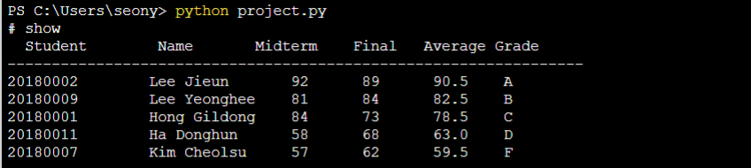 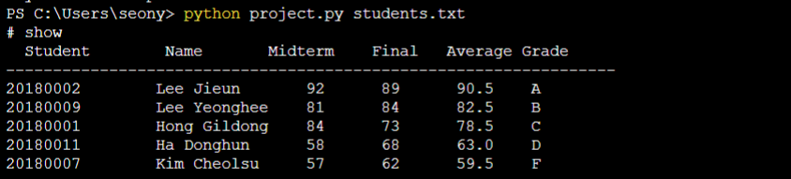

* text파일을읽어오며, 아무 값도 입력하지 않더라도 default로 ‘students.txt’를 읽어온다.
* ‘show’ (대소문자 상관 없음, 이하 동일) 명령어 입력 시, 리스트가 출력된다.

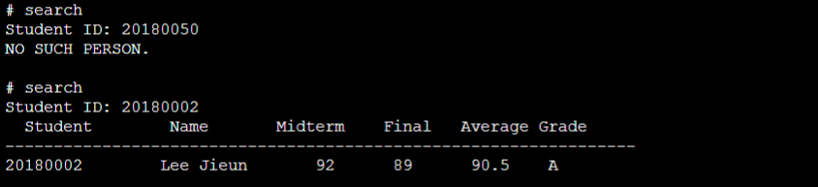

* ‘search’ 명령어 입력 후 추가적으로 학번(Student ID)를 입력 시, 해당 학번이 없다면, ‘NO SUCH PERSON.’을, 있다면 해당 학번과 일치하는 값을 출력한다.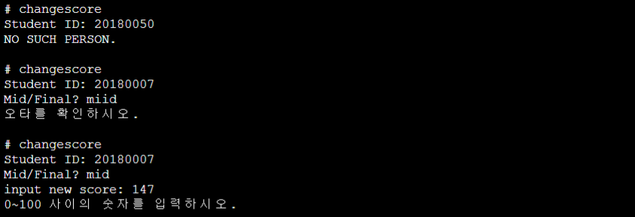
* ‘changescore’ 명령어 입력 입력 후 추가적으로 학번(Student ID)를 입력 시, 해당 학번이 없다면 ‘NO SUCH PERSON.’을, 있다면 추가적으로 Mid/Final 여부 및 점수를 입력해야 한다. 이때, mid/final 이외의 값을 입력 시, ‘오타를 확인하시오.’라는 오류 메시지가 출력된다. 또한 100을 초과하는 값을 입력 시, ‘0~100 사이의 숫자를 입력하시오.’란 오류 메시지가 출력된다.

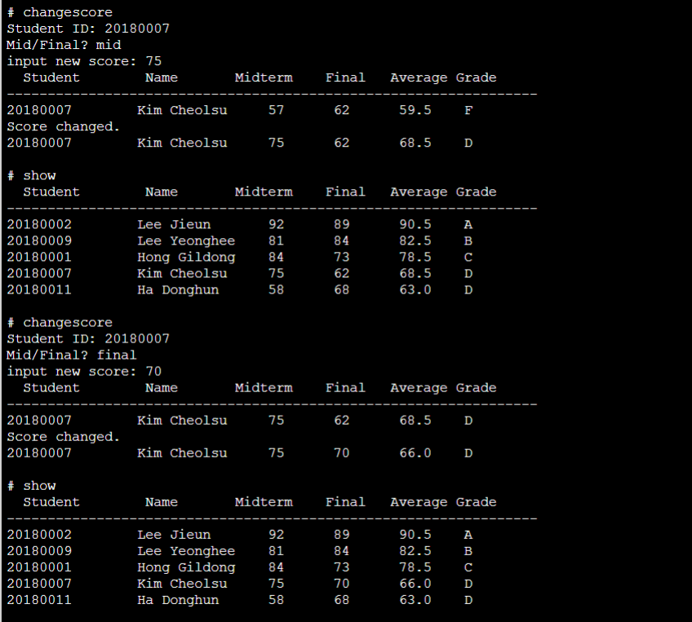

* ‘changescore’ 명령어에 적절한 값들을 모두 입력하면 점수 변경 전 값과 변경 후 평균과 학점이 반영된 값이 함께 출력된다. 그 중간에는 ‘Score chagned.’ 메시지도 함께 뜬다. ‘changescore’ 명령어 실행 후, ‘show’ 명령어를 실행해 보면, 변경된 점수가 잘 반영되었음을 확인할 수 있다.



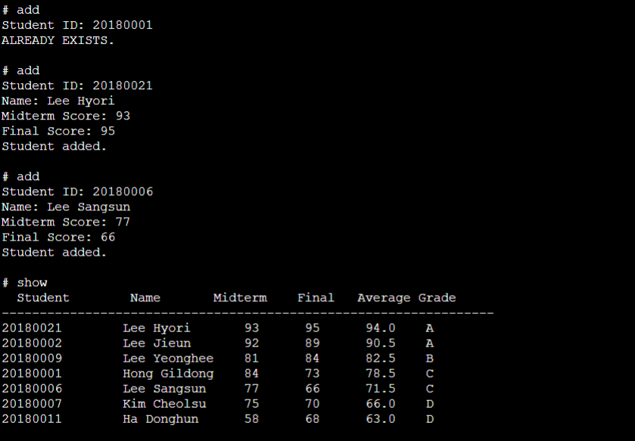

* ‘add’ 명령어 수행시, 추가적으로 학번(Student ID) 입력이 필요하다. 기존에 추가되는 학번이 존재 할 경우, ‘ALREADY EXISTS.’란 메시지가 출력된다. 입력되는 학번이 존재하지 않을 경우, 추가적으로 이름, 중간고사 점수, 기말고사 점수를 입력하면 반영이 된다.

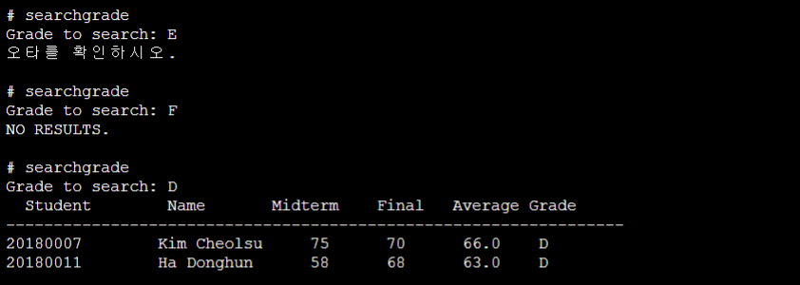

* ‘searchgrade’ 명령어의 경우, ‘A, B, C, D, F’ 이외의 값을 입력하게 되면 ‘오타를 확인하시오.’란 값을 출력한다. 리스트에 존재하지 않는 학점을 입력하게 되면 ‘NO RESULTS.’란 메시지를 출력한다. 리스트에 존재하는 학점을 입력하게 되면 해당 학점을 갖고 있는 모든 값들을 출력한다.

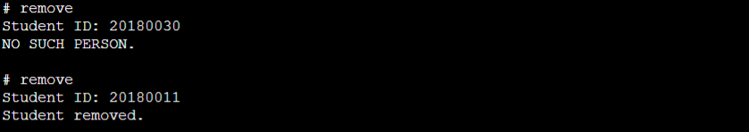

* ‘remove’ 명령어의 경우 존재하지 않는 학번(Student ID)를 입력 시, ‘NO SUCH PERSON.’이란 메시지가 출력한다. 존재하는 학번을 입력 시, ‘Student removed.’란 메시지와 함께 반영된다.

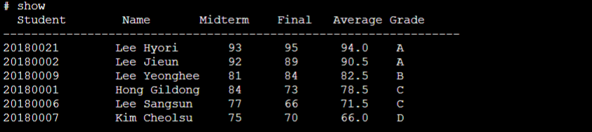

* ‘show’라는 명령어를 통해 ‘remove’ 명령어를 통해 20180011이란 학번을 가진 값이 모두 제외된 것을 확인할 수 있다.

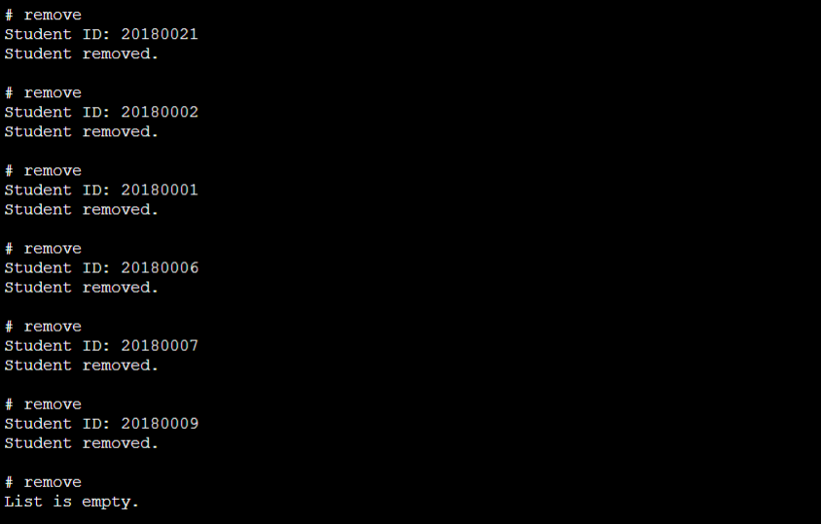

* 리스트에 존재하는 모든 내용들을 지운 후, ‘remove’ 명령어를 실행하면 ‘List is empty.’란 메시지를 출력한다.



* ‘quit’ 명령어 입력 시, ‘Save data’ 여부를 물어보며, 이 때 ‘yes’를 입력하게 되면 추가적으로 저장할 파일명을 입력해야 한다. 파일명을 입력하면 새로운 파일로 저장이 된다.



* ‘quit’ 명령어 입력 시, ‘Save data’ 여부를 물어보며, 이 때 ‘no’를 입력하게 되면 저장하지 않고 해당 프로그램은 종료가 된다.

1. **토론 및 결론**

본 과제는 주어진 명령에만 국한되어 실행할 수 있는 프로그램이기 때문에 실제 활용하기 위해서는 다른 명령어 추가 등 고려를 해야 될 것이다.

본 과제를 수행할 때, list 내의 list 형태로 작성하였으나, dict 형태로 작성될 수 있음을 고려하여 dict 형태로 프로그래밍을 할 수 있도록 노력할 것이다.

Python의 for문, if문, return 입력 위치에 따라 실행 결과가 달라지는데 코드를 짤 때 많은 부분 입력 위치를 적절하게 하지 않아 발생되는 문제들이 많았다.

개인적으로 이런 많은 양의 코드를 짜서 프로그램을 구성하는 경험은 처음이라, 처음부터 체계적으로 하지 못한 점에 대한 아쉬움이 있다. 따라서 다음에는 이런 아쉬움을 보완하고 반영하여 유사코드, 알고리즘 등을 사전에 큰 틀로 짜서 더욱더 체계적인 절차를 갖도록 노력할 것이다.